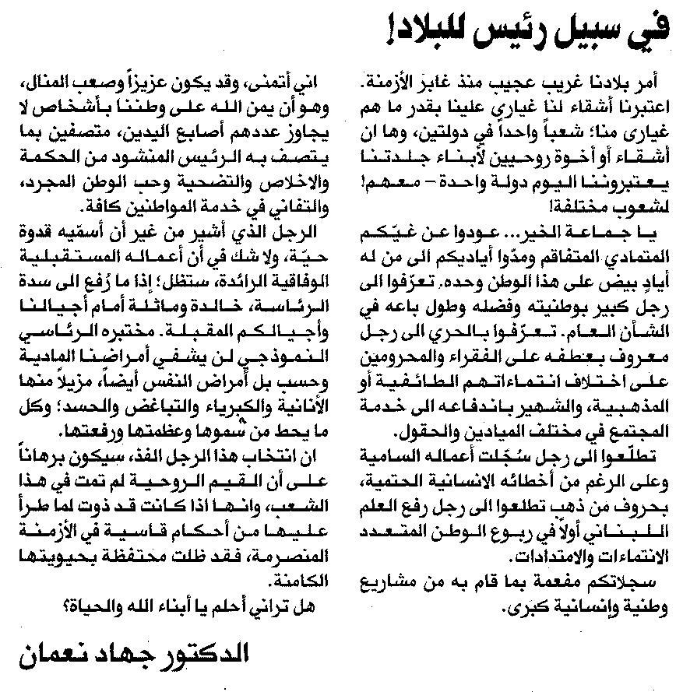

المستقبل ـ الثلاثاء 13/5/2014

